附件

“全民消防学习平台”操作说明
步骤 1：登录学习平台
支付宝首页搜索“全民消防学习平台”，点击进入平台登录注册。
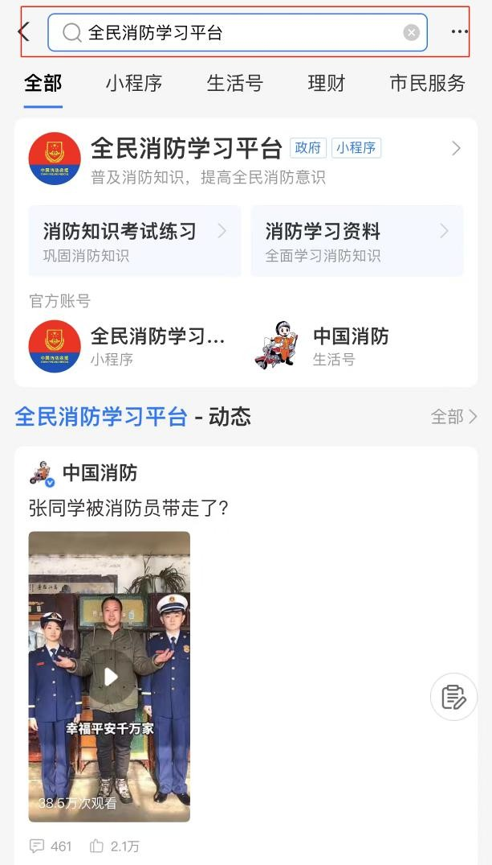

步骤 2：完成注册信息
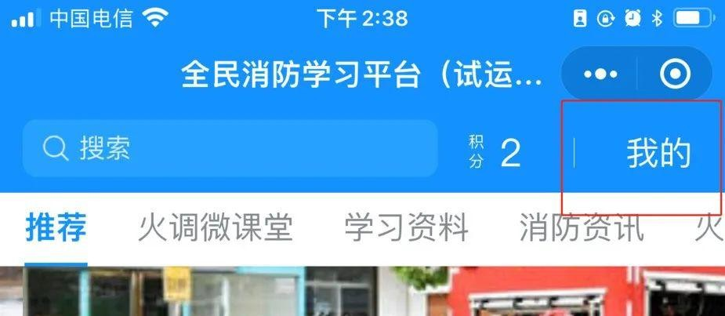
（1）点击“我的”，根据实际情况依次填写个人详细信息并提交。

（2）再点击“单位管理”——“加入单位”——搜索栏中输入“重庆医科大学”后，点击“加入”——输入真实姓名，选择“默认部门”，再提交。
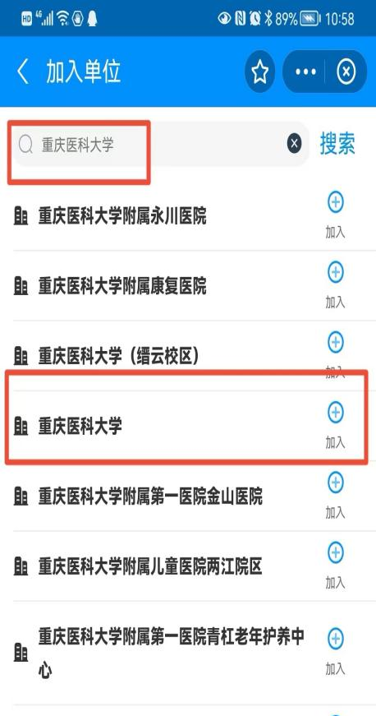
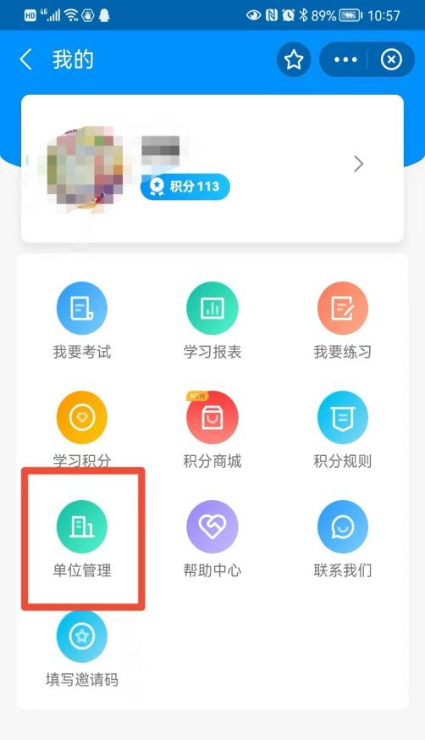
步骤 3：学习与答题
完成注册，即可进行消防知识学习。点击“首页”，进入“学习资料”“消防咨询”“火灾案例”等选项，可进入相关页面。
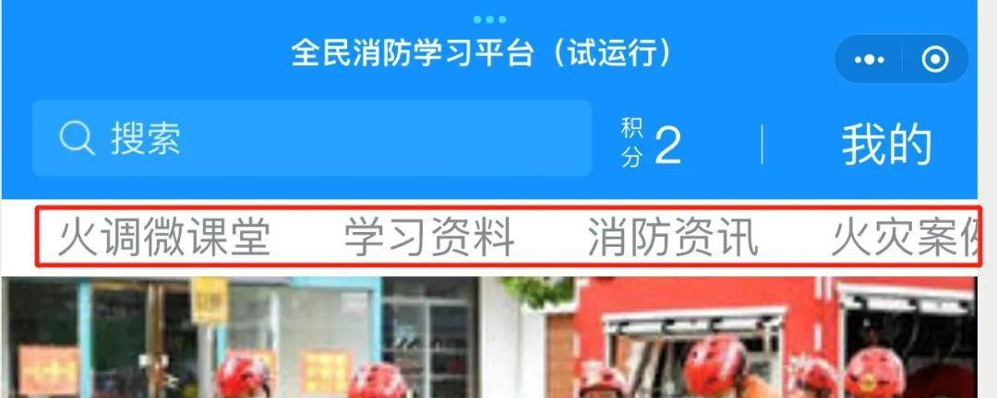

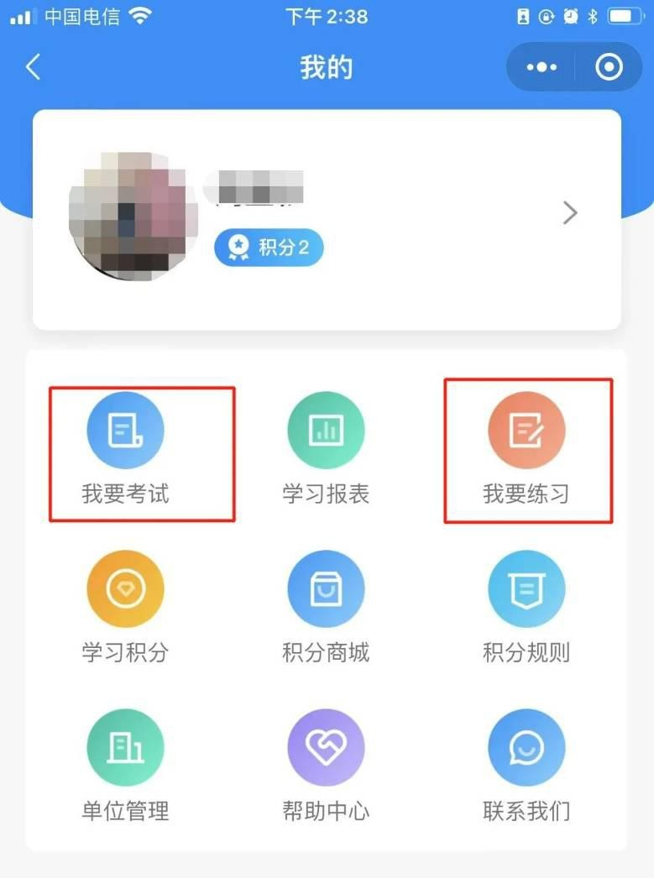
视听学习、时长获得40分后，可点击“我的”，选择“我要练习”或者“我要考试”，可随时进行检验学习成效。

